Enrique Márquez Jiménez

Álvaro Río López

Carlota Menéndez del Campo

Azahara Andujar Muñoz-Quirós

David Mestanza Rubia

Alberto Jiménez Gómez

Manuel Martín Aláez

CAJERO AUTOMÁTICO

[Subtítulo del documento]

Índice

**CAJERO AUTOMÁTICO** 2

**1. Introducción.** 2

**1.1. Resumen de la plataforma.** 2

**2. Descripción.** 2

**2.1. Especificaciones de requisitos funcionales.** 2

**3. Requisitos.** 7

**3.1. Requisitos de usuario.** 7

**3.2. Requisitos funcionales.** 7

**3.3. Requisitos no funcionales.** 8

**4.DIAGRAMAS** 10

**4.1 DIAGRAMAS DE ACTIVIDAD:** 10

# **CAJERO AUTOMÁTICO**

## **1. Introducción.**

### **1.1. Resumen de la plataforma.**

Las especificaciones del sistema están definidas en este documento. Se ha desarrollado un cajero automático que ofrece servicios al cliente parecidos a los de un cajero normal. El cliente podrá sacar e ingresar dinero a través de su tarjeta, hacer transacciones, pagar cuotas, recargar el saldo del móvil, obtener los movimientos de la cuenta y cambiar la contraseña.

## **2. Descripción.**

### **2.1. Especificaciones de requisitos funcionales.**

**Tabla resumen casos de uso**

|  |  |  |
| --- | --- | --- |
| Titulo | Actor | Descripción |
| Validar tarjeta | Sistema | El sistema identifica la tarjeta. |
| Escribir PIN | Cliente | El usuario tecleará el PIN de su tarjeta. |
| Ingresar dinero. | Cliente | El usuario meterá una cantidad de dinero en la cuenta. |
| Sacar dinero. | Cliente | El usuario retira una cantidad determinada de dinero. |
| Seleccionar opciones. | Cliente | El usuario selecciona la opción que desea realizar. |
| Obtener movimientos de la cuenta. | Cliente | El sistema proporciona los gastos e ingresos de la cuenta. |
| Hacer transacciones. | Cliente | El usuario remitente envía dinero a otras cuentas bancarias. |
| Pagar recibos, cuotas e impuestos. | Cliente | El usuario paga los recibos, cuotas e impuestos. |
| Recargar saldo teléfono. | Cliente | El usuario recarga el teléfono. |
| Cambiar PIN. | Cliente | El usuario cambia el pin. |
| Sacar tarjeta | Cliente | El usuario podrá salir del cajero, sacando la tarjeta. |
| Más acciones | Cliente | El cliente podrá elegir realizar más acciones, sino se sacará la tarjeta. |

2.1.1. Caso de uso: **Escribir el PIN.**

**Diagrama:**

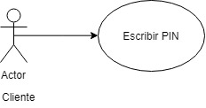

**Descripción:** El usuario tecleará el PIN de su tarjeta.

**Pasos:**

Flujo principal:

1. El sistema solicita el PIN de la tarjeta.

2. El usuario proporciona el PIN.

3. El sistema valida el PIN introducido.

4. Fin del caso de uso.

Flujo secundario:

4.1. Error de PIN incorrecto.

2.1.2. Caso de uso: **Ingresar dinero.**

**Diagrama:**

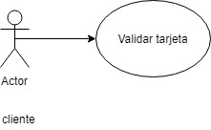

**Descripción:** El usuario meterá una cantidad de dinero en la cuenta.

**Pasos:**

Flujo principal:

1. El sistema pide que se ingrese una cantidad de dinero.

2. El usuario introduce una cantidad de dinero por la ranura indicada.

3. El sistema valida los billetes.

4. El sistema cuenta la cantidad ingresada.

5. El sistema suma dicha cantidad a la cuenta de la tarjeta introducida.

6. Fin del caso de uso.

Flujo secundario:

4.1. Error de objeto no válido.

4.1.1. El sistema devuelve dicho objeto.

2.1.3. Caso de uso: **Sacar dinero.**

**Diagrama:**

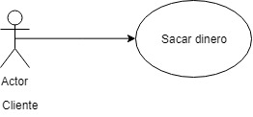

**Descripción:** El usuario retira una cantidad determinada de dinero.

**Pasos:**

Flujo principal:

1. El sistema solicita la cantidad de dinero a retirar.

2. El usuario introduce la cantidad.

2. El sistema proporciona dicha cantidad.

3. Fin del caso de uso.

Flujo secundario:

* 1. Error de cuenta vacía.

2.1. Error de dinero no disponible.

2.1.4. Caso de uso: **Seleccionar opciones.**

**Diagrama:**

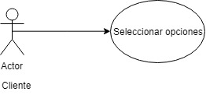

**Descripción:** El usuario selecciona la opción que desea realizar.

**Pasos:**

Flujo principal:

1. El sistema muestra las opciones de las que el usuario dispone.

2. El usuario elige una de las siguientes opciones:

- Retirar dinero.

- Ingresar dinero.

- Hacer transacciones.

- Obtener los movimientos de la cuenta.

- Pagar recibos, cuotas e impuestos.

- Obtención y cambio de PIN.

- Recargar teléfono.

- Sacar tarjeta.

3. El sistema redirige al usuario a la opción indicada.

4. Fin del caso de uso.

2.1.5. Caso de uso: **Obtener movimientos de la cuenta.**

**Diagrama:**

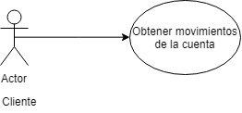

**Descripción:** El sistema proporciona los gastos e ingresos de la cuenta.

**Pasos:**

Flujo principal:

1. El sistema muestra el movimiento dentro de la cuenta, ya sean gastos o ingresos.

2. Fin del caso de uso.

2.1.6. Caso de uso: **Hacer transacciones.**

**Diagrama:**

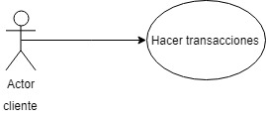

**Descripción:** El usuario remitente envía dinero a otras cuentas bancarias.

**Pasos:**

Flujo principal:

1. El sistema muestra los campos a rellenar.

2. El usuario introduce el número de cuenta del destinatario, la cantidad de dinero a enviar y el motivo.

3. El sistema valida los datos.

4. El sistema realiza la transacción.

5. Fin del caso de uso.

Flujo secundario:

4.1. Error datos no válidos.

2.1.7. Caso de uso: **Pagar recibos, cuotas e impuestos.**

**Diagrama:**

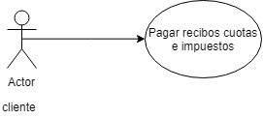

**Descripción:** El usuario paga los recibos, cuotas e impuestos.

**Pasos:**

Flujo principal:

1.El sistema muestra los campos a rellenar.

2. El usuario introduce lo que quiere pagar y la cantidad.

3. El usuario realiza el pago.

4. Fin del caso de uso.

Flujo secundario:

3.1 Error no hay dinero en la cuenta para pagar el recibo.

2.1.8. Caso de uso: **Recargar saldo teléfono.**

**Diagrama:**

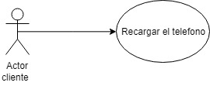

**Descripción:** El usuario recarga el teléfono.

**Pasos:**

Flujo principal:

1. El sistema pide el número de teléfono y la cantidad a recargar.
2. El usuario introduce el número de teléfono y la cantidad que desea recargar.

3. El sistema manda un SMS de validación.

4. El usuario escribe el SMS.

5. El sistema realiza la recarga.

6. Fin de caso de uso.

Flujo secundario:

1.1. Error de numero inexistente.

4.1. Error de SMS no validado.

2.1.9. Caso de uso: **Cambiar PIN.**

**Diagrama:**

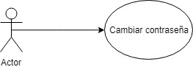

Cliente

**Descripción:** El usuario cambia el pin.

**Pasos:**

Flujo principal:

1. El sistema muestra los campos a rellenar.

2. El usuario proporciona el PIN actual y el nuevo PIN dos veces.

Flujo secundario:

2.1. Error PIN actual erróneo.

2.2. Error de PIN diferentes.

2.3. Error de seguridad insuficiente (PIN menor de cuatro números).

2.1.10. Caso de uso: **Sacar tarjeta.**

**Diagrama:**

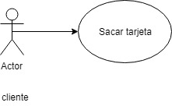

**Descripción:** El usuario podrá salir del cajero, sacando la tarjeta.

**Pasos:**

**Flujo principal:**

1. El sistema saca la tarjeta.
2. El sistema vuelve a la pantalla de inicio (introducir el PIN en caso de tarjeta introducida)

## **3. Requisitos.**

### **3.1. Requisitos de usuario.**

El cliente deberá introducir la tarjeta bancaria en el cajero. El cajero le pedirá el PIN y mostrará las distintas opciones. El cliente podrá ingresar y retirar dinero, ver los movimientos de la cuenta, hacer transacciones, pagar recibos, cuotas e impuestos, recargar el teléfono y podrá cambiar y obtener la contraseña de la banca electrónica.

### **3.2. Requisitos funcionales.**

RF_1: Reconocimiento de tarjeta.

Descripción: El sistema comprobará que la tarjeta sea válida y a qué banco pertenece.

RF_2: Introducción del PIN.

Descripción: El sistema solicitará el PIN de la tarjeta introducida en el cajero, el cual será de cuatro números. Los pines de las cuentas ya existentes son 1111, 2222, 3333, 4444, 5555, 6666, 7777.

RF_3: Ingresar dinero.

Descripción: El usuario introduce una cantidad de dinero por teclado y a continuación contará dicha cantidad y la sumará a la cuenta de la tarjeta introducida.

RF_4: Validar el dinero introducido.

Descripción: El sistema comprobará que el dinero introducido es auténtico y que no se han introducido otros objetos.

RF_5: Retirar dinero.

Descripción: El usuario introducirá la cantidad de dinero que quiere retirar, la cual es un numero entero.

RF_6: Obtención de movimientos de la cuenta.

Descripción: El sistema mostrará todas las acciones realizadas por el usuario a través de la cuenta bancaria. Los gastos aparecerán como un numero negativo y los ingresos como positivos. También habrá una columna que mostrará si es un ingreso o un gasto, y si es un gasto indicará de que tipo es: una transacción, un recibo, una recarga telefónica o una extracción de dinero.

RF_7: Transacciones.

Descripción: El sistema muestra una serie de campos a rellenar en los cuales indicará los datos del destinatario. Los campos para rellenar son: número de cuenta, cantidad, y motivo. El motivo se seleccionará entre las siguientes opciones: Viaje, regalo, préstamo y otros.

Los números de cuenta van del 1 al 7, y son las cuentas que ya están en la base de datos.

RF_8: Pago de Recibos, Cuotas e Impuestos.

Descripción: El sistema pedirá la cantidad y dará a elegir entre el tipo de recibo que se desea pagar y finalmente restará la cantidad de la cuenta. El tipo de recibo entre los que se puede escoger son: impuestos, luz, agua, gas, y multa.

RF_9: Recargar saldo teléfono.

Descripción: El sistema pedirá el numero te teléfono, el cual estará entre el 600000000 y el 799999999, y la cantidad que se desea recargar. A continuación, manda un SMS con un código de validación a dicho número y solicita que se introduzca este código. Finalmente realiza la recarga.

RF_10: Cambio de contraseñas.

Descripción: El sistema pedirá que se introduzca el PIN actual y el nuevo PIN dos veces. Después realiza el cambio. Todos los pines tienen que contener 4 dígitos y no se puede introducir un nuevo PIN que ya este usado.

RF_11: Nuevas acciones.

Descripción: El sistema preguntará después de realizar una operación si se quiere realizar otra acción, si dice que si, el sistema volverá al menú, sino el sistema procederá a sacar la tarjeta.

### **3.3. Requisitos no funcionales.**

RNF_1: Formato del teclado.

Descripción: El teclado únicamente constará de 10 dígitos (0-9) y dos botones que serán: Suprimir, Aceptar. De esta forma, el cliente no podrá introducir ningún valor que nuestro programa no sepa asimilar. **Atención**, no se pueden introducir puntos, y por tanto no se pueden introducir decimales.

RNF_2: Teclado físico.

Descripción: El teclado será un teclado físico.

RNF_3: Ranuras del cajero.

Descripción: A continuación, mostramos una imagen con las ranuras que ha de tener el cajero y lo que se puede introducir en cada una de ellas. En caso de introducir un objeto no válido o erróneo en alguna de las ranuras, esta lo expulsará automáticamente. (Además solo estará habilitada la ranura que el cliente vaya a utilizar).

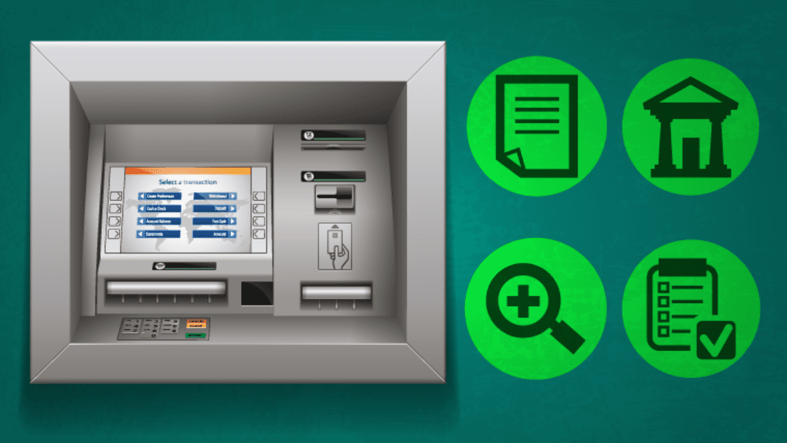

TARJETA

LECTOR CODIGO DE BARRAS

DINERO

RNF_4: Pantalla.

Descripción: La pantalla está fabricada para que el cliente la vea en todo momento, minimizando el reflejo del sol en caso necesario.

RNF_5: Pantalla táctil.

Descripción: La forma de interactuar con el sistema es mediante la función táctil de la pantalla.

RNF_6: Datos.

Descripción: En la obtención de movimientos de la cuenta, se mostrará una columna concepto y otra con la cantidad que se ha ingresado o retirado de la cuenta.

RNF_7: PIN oculto.

Descripción: El sistema escribirá un asterisco cada vez que el usuario pulse un numero cuando este esté introduciendo el PIN.

RNF_8: Sistema monetario.

Descripción: El sistema monetario del cajero es en euros.

## **4.Diagramas.**

### **4.1 Diagramas de Actividad.**

**Ingresar dinero**

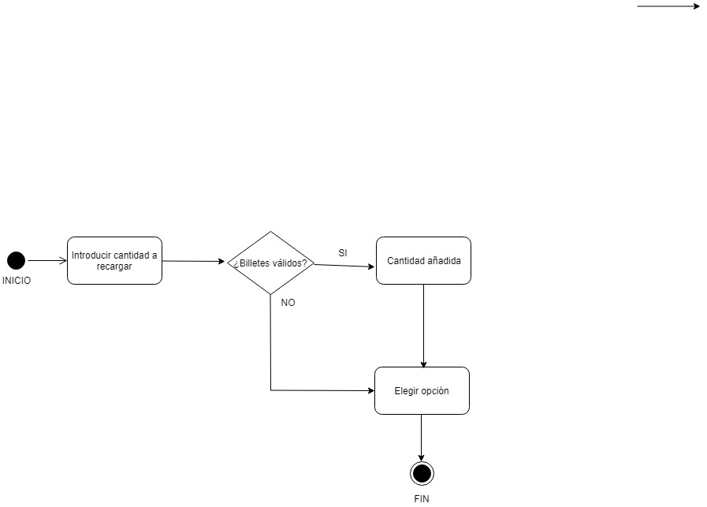

**Pagar recibos**

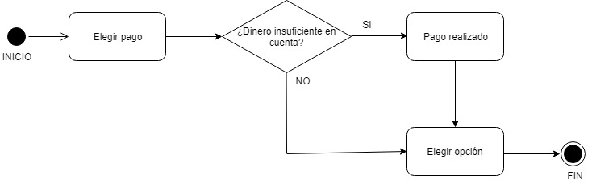

**Introducir PIN**

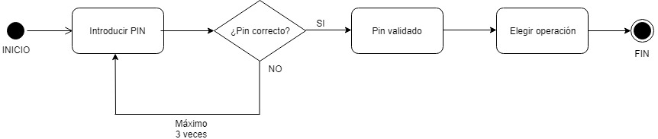

**Sacar dinero**

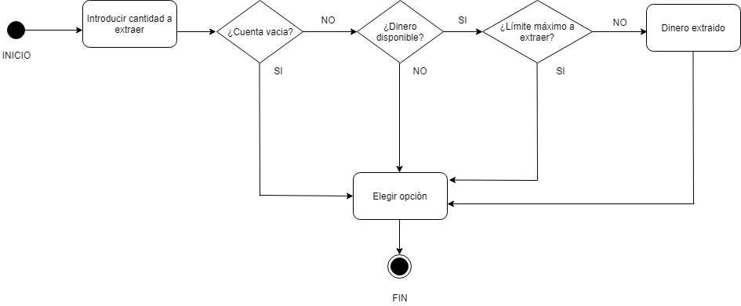

**Recargar teléfono**

